USKA : Journée Réseau Radio de Secours: Sugiez 14 octobre 2023

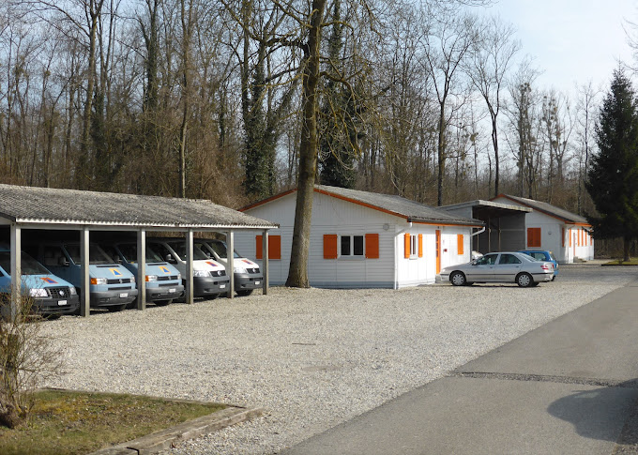

Programme:
09:00 Acceuil, cafés, croissants
09:30 Ouverture HB9DBB/HB9ALH
09.40 Message de bienvenue de l’autorité Fribourgeoise Patrick Noger,
Coordinateur de la protection de la population
09.50 Assembler soi-même des batteries LiFePo pour émetteur radio HB9OOA
10:20 Concept « Go-Kit » EMCOMM et Winlink RMS portable HB9FG Team
10:50 Pause
11.10 VarAC: Service messagerie sur ondes-courtes
Demonstration live HB9AUR
11.40 Amateur Radio Emergency Data Network AREDN HB9FTS Team
réseau radio IP sur 5GHz
12:10 Pack-batteries pour grosses puissances:
exemple de chargeur mobile, pour un véhicule électrique HB9UFQ
12:30 Lunch
13:15 Stands et démonstrations en extérieure:
- AREDN HB9FTS
- Concept « Go-Kit » EMCOMM et Winlink RMS portable HB9FG Team
- Réseau radio de secours mobile (Land-Rover) HB9HFM
- Station VarAC “live” HB9AUR/HB9ALH
- Packs batteries pour émetteur radio HB9OOA
- Packs batteries de grande puissance HB9UFQ
- Station mobile QO-100 HB9ADJ
- Sat Gateway Starlink HB9DBB
15:00 Connection internet en situation de crise:
par exemple skyDSL (secouru électriquement) HB9GUJ
15:15 Utilisation de la CB dans le réseau radio de secours HB3XEI
15:30 Stratégie „Réseau radio de secours“ Suisse / USKA HB9ALH
15.45 Borne de Secours (update) et cooperation avec Canton BL HB9NFB
15.50 Questions, résumé HB9DBB/HB9ALH
16:00 Fin de la journée

Organisation – Accès :

En train avec le train jusqu’à la Gare de Sugiez, puis 5 minutes à pied
En voiture adresse GPS: Rte de la Gare 113, 1786 Sugiez. Places de parc à disposition
Inscription via Doodle au plus tard jusqu’au 2 octobre 2023 Link:
https://doodle.com/meeting/participate/id/eVQ3E7Od
Subsistance cafés, croissants de bienvenue offerts par l’USKA
repas de midi organisé par la Section de Fribourg
coût du repas, environ 20.- francs / personne, sans boisson
règlement en espèce sur place
Téléphone 079 629.23.23 en cas d‘urgence
Radio Relai Gibloux Tx fréq.: 439.000 MHz Rx fréq.: 431.400 MHz CTCSS: 67 Hz

Nous nous réjouissons de la journée intéressante et enrichissante en votre compagnie.

Meilleures 73 de Bernard, HB9ALH et Jean-Michel, HB9DBB.

